M A S T E R T H E S I S
Titel:
Titel 1 deutsch

Titel 2 deutsch

Titel 1 englisch

Titel 1 englisch

Studiengang:
Bezeichnung, Prüfungsordnung mit Jahreszahl
Student / Autor:
Vor- u. Nachname
Straße und Nummer
PLZ, Ort
Matrikelnummer: XXXXXX
Erstkorrektor: | Zweitkorrektor:
Dipl.-Hdl. Andreas Heß | Name wenn verfügbar
Abgabedatum:
XX.XX.XXXX
F A C H B E R E I C H B E T R I E B S W I R T S C H A F T

Inhaltsverzeichnis
Abbildungsverzeichnis III
Abkürzungsverzeichnis V
1. Einleitung 1
1.1 Ausgangssituation und Problemstellung 1
1.2 Motivation und Relevanz 1
1.3 Zielsetzung und Vorgehensweise 1
2. Hauptteil 2
2.1 Grundlagen 2
2.2 Anwendung 3
3. Schlussbetrachtung, Fazit, Ausblick 4
Literaturverzeichnis VII
Eidesstattliche Erklärung VIII

Abbildungsverzeichnis
Abbildung 1: Primär- und Sekundärfarbgebung der Hochschule Kaiserslautern ab 2015 2

Abkürzungsverzeichnis
Abkürzung | Beschreibung

Einleitung
Die Einleitung dient der Heranführung an das Thema der Arbeit, hier ist die Ausgangssituation darzustellen und die Relevanz des Themas zu begründen. Darauf aufbauend ist dann die Problemstellung abzuleiten. Außerdem formuliert das einleitende Kapitel die Zielsetzung der Arbeit und kündigt die grobe Gliederung an. Ebenso ist eine Firmenvorstellung bei praktischen Arbeiten in der Einleitung einzusortieren.

Ausgangssituation und Problemstellung

Motivation und Relevanz

Zielsetzung und Vorgehensweise

Hauptteil
Beispiel einer Abbildung:
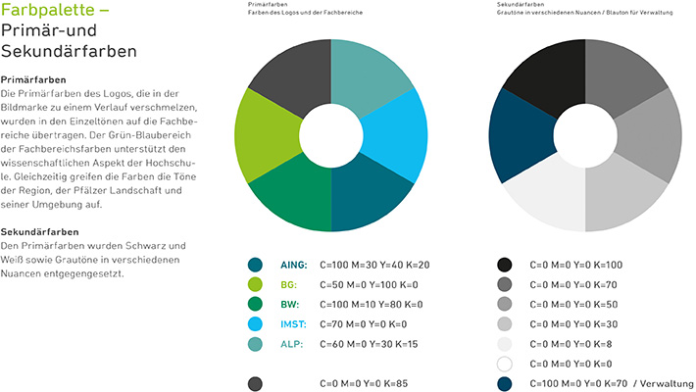
Abbildung 1: Primär- und Sekundärfarbgebung der Hochschule Kaiserslautern ab 2015

Grundlagen
Der Hauptteil der Arbeit untergliedert sich grundsätzlich in einen Grundlagenteil und einen Anwendungsteil. In den meisten Fällen bietet sich hier eine Gewichtung 1/4 Grundlagen und 3/4 Anwendung/Praxis an. Bei mehr als einem Themenschwerpunkt kann davon abgewichen werden. Im Grundlagenteil sind die zentralen Themen der Arbeit darzustellen und die wesentlichen Begriffe zu definieren. Die Wahl der verwendeten Definitionen ist hinreichend zu begründen und an der Zielsetzung der Arbeit auszurichten.

Anwendung
Im Anwendungsteil hat die Zusammenführung der beschriebenen Themenbereiche bzw. die Übertragung auf ein bestimmtes Anwendungsgebiet zu erfolgen. Die hier erwartete Eigenleistung besteht grundsätzlich darin, auf der Grundlage der gelesenen Literatur eine eigene Lösung zu erarbeiten und diese nachvollziehbar zu begründen. Entscheidend für die Bewertung ist vor allem die Tiefe der inhaltlichen Auseinandersetzung mit der Thematik und der Neuheitsgrad der resultierenden Überlegungen.

Schlussbetrachtung, Fazit, Ausblick
Im Schlussteil der Arbeit geht es darum, den Bogen zu der eingangs skizzierten Problemstellung zu spannen und aufzuzeigen, dass die formulierte Zielsetzung erreicht wurde. Dazu sind zum einen die Ergebnisse der Arbeit zusammen zu fassen. Hier bietet sich vor allem die Gelegenheit, allgemeine Schlussfolgerungen aus der behandelten Thematik zu ziehen. Zum anderen ist die behandelte Themenstellung im Hinblick auf verwandte Forschungsgebiete zu öffnen und weiterer Forschungsbedarf aufzuzeigen.

Literaturverzeichnis
Aichele, C.: Intelligentes Projektmanagement. W. Kohlhammer, Stuttgart (2006), S. 48.
Schönberger, M.; Aichele, C.: Mit Struktur und Methode in die projektindividuelle App-Entwicklung. In: Aichele, C.; Schönberger, M. (Hrsg.): App4U – Mehrwerte durch Apps im B2B und B2C. Springer Vieweg, Wiesbaden 2014, S. 134, 137, 141, 151.
Springer Gabler Verlag (Herausgeber): Gabler Wirtschaftslexikon, Stichwort: SWOT-Analyse. http://wirtschaftslexikon.gabler.de/Archiv/326727/swot-analyse-v3.html, Abruf am 20.12.2014.

Eidesstattliche Erklärung
Hiermit versichere ich an Eides statt, dass ich diese Arbeit selbstständig angefertigt und keine anderen als die angegebenen Hilfsmittel verwendet habe. Alle wörtlichen oder sinngemäßen Entlehnungen sind gemäß der Vorgaben als solche gekennzeichnet.
Wohnort, den XX.XX.XXXX
Ort, Datum | Ihr Name

Hochschule Kaiserslautern: Neues Corporate Design der Hochschule Kaiserslautern (gültig ab 01.01.2015), http://www.hs-kl.de/uploads/pics/hskl_farbpalette.jpg, Abruf am 09.02.2015.

